АДМИНИСТРАЦИЯ
КРИВОНОСОВСКОГО СЕЛЬСКОГО ПОСЕЛЕНИЯ
РОССОШАНСКОГО МУНИЦИПАЛЬНОГО РАЙОНА
ВОРОНЕЖСКОЙ ОБЛАСТИ
П О С Т А Н О В Л Е Н И Е
От 19.07.2023 г.№49
с. Кривоносово

О внесении изменений в постановление администрации Кривоносовского сельского поселения от 19.08.2021 г. № 46 «Об утверждении схемы размещения нестационарных торговых объектов на территории Кривоносовского сельского поселения Россошанского муниципального района Воронежской области»

В соответствии с Федеральным законом от 28.12.2009 N 381-ФЗ «Об основах государственного регулирования торговой деятельности в Российской Федерации», приказом департамента предпринимательства и торговли Воронежской области от 22.11.2022 года № 172 «Об утверждении Порядка разработки и утверждения органами местного самоуправления муниципальных образований Воронежской области схем размещения нестационарных торговых объектов», администрация Кривоносовского сельского поселения Россошанского муниципального района Воронежской области

ПОСТАНОВЛЯЕТ:
1. Внести в постановление администрации Кривоносовского сельского поселения от 19.08.2021 года № 46 «Об утверждении схемы размещения нестационарных торговых объектов на территории Кривоносовского сельского поселения Россошанского муниципального района Воронежской области» следующие изменения:
1.1. Перечень нестационарных торговых объектов, расположенных на территории Кривоносововского сельского поселения Россошанского муниципального района Воронежской области изложить в новой редакции согласно приложению № 1 к настоящему постановлению.
1.2. Схемы размещения нестационарных торговых объектов на территории Кривоносовского сельского поселения Россошанского муниципального района Воронежской области изложить в новой редакции согласно приложениям №2, №3, №4, №5, №6 к настоящему постановлению.
2.Настоящее постановление опубликовать в «Вестнике муниципальных правовых актов Кривоносовского сельского поселения Россошанского муниципального района Воронежской области» и разместить на сайте администрации Кривоносовского сельского поселения.
3.Постановление вступает в силу с момента опубликования сроком на 5 лет.
4.Контроль за исполнением настоящего постановления возложить на главу Кривоносовского сельского поселения.

Глава Кривоносовского сельского поселения |  | Ю.В.Белашов

Приложение № 1 к постановлению администрации Кривоносовского сельского поселения от 19.07.2023 г.
№ 49
П Е Р Е Ч Е Н Ь
нестационарных торговых объектов, расположенных на территории
 |  |  | Кривоносовского сельского поселения Россошанского муниципального района Воронежской области
№п/п |  | Идентификационный номер НТО | Адресный ориентир места размещения НТО |  | Площадь НТО, (м2) | Количество размещенных НТО по одному адресному ориентиру (ед) | Период размещения |  |  | Специализация НТО |  | Вид НТО | Информация об использовании НТО субъектами малого и среднего предпринимательства, физическими лицами, указанными в части 4 статьи 10, в части 6 статьи 22 Федерального закона от 28.12.2009 г. № 381-ФЗ
 |  |  | 1 |  | 2 | 3 | 4 |  |  | 5 |  | 6 | 7
1. |  | 1 | с. Кривоносово ул. Мира, 34б |  | 9 | 1 | круглогодично |  |  | Непродовольственные товары |  | Автолавка | МСП
2. |  | 2 | с. Кривоносово ул. Мира, 34в |  | 9 | 1 | круглогодично |  |  | Непродовольственные товары |  | Автолавка | МСП
3. |  | 3 | с. Кривоносово ул. Мира, 34г |  | 9 | 1 | круглогодично |  |  | Непродовольственные товары |  | Автолавка | МСП
4. |  | 4 | с. Кривоносово ул. Мира, 34д |  | 9 | 1 | круглогодично |  |  | Непродовольственные товары |  | Автолавка | МСП
5. |  | 5 | с. Кривоносово ул. Мира, 34е |  | 9 | 1 | круглогодично |  |  | Непродовольственные товары |  | Автолавка | МСП
6. |  |  | ИТОГО: |  | 45 | 5

Приложение №2 к постановлению администрации Кривоносовского сельского поселения от г №

с. Кривоносово ул. Мира, 34б
площадь -9 кв.м
специализация НТО –пром

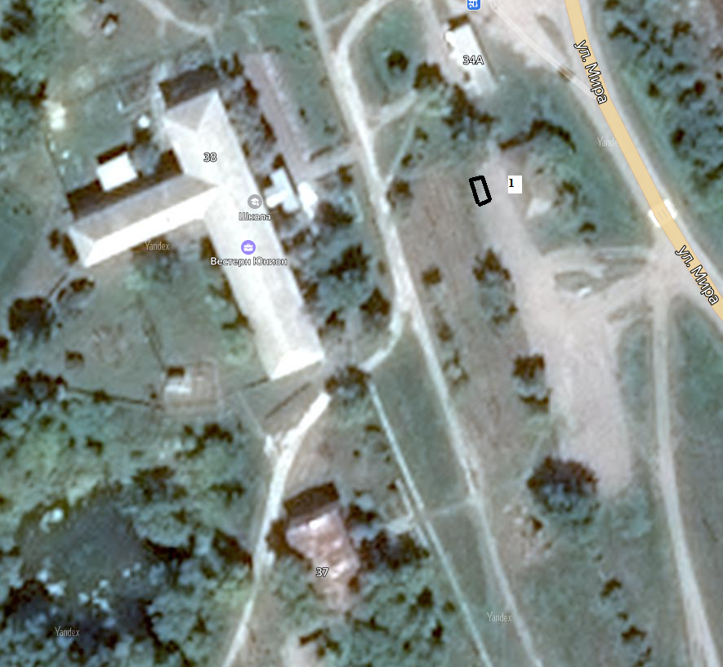

Приложение №3 к постановлению администрации Кривоносовского сельского поселения от г №

с. Кривоносово ул. Мира, 34в
площадь -9 кв.м
специализация НТО –пром

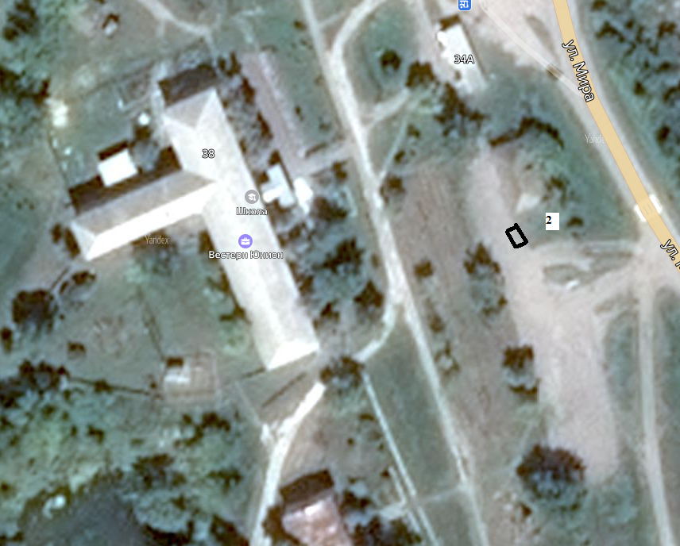

Приложение №4 к постановлению администрации Кривоносовского сельского поселения от г №

с. Кривоносово ул. Мира, 34г
площадь -9 кв.м
специализация НТО –пром

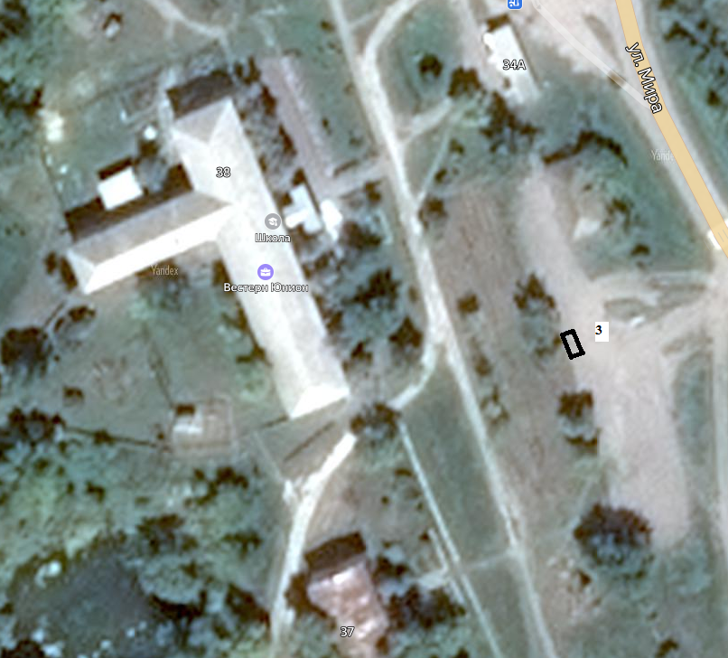

Приложение №5 к постановлению администрации Кривоносовского сельского поселения от г №

с. Кривоносово ул. Мира, 34д
площадь -9 кв.м
специализация НТО –пром

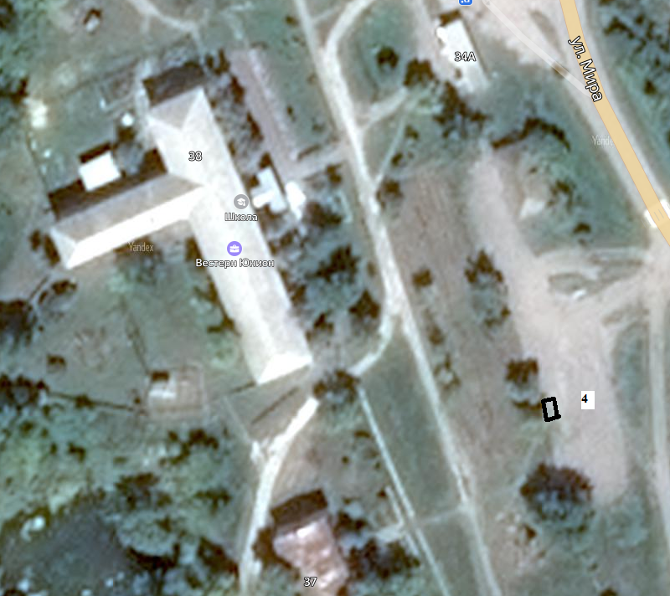

Приложение №6 к постановлению администрации Кривоносовского сельского поселения от г №

с. Кривоносово ул. Мира, 34е
площадь -9 кв.м
специализация НТО –пром

